SOMPO JAPAN SİGORTA POLİÇE TRANSFERİ
Sompo sigortanın SFS ekranından Excel dosyası olarak transfer dosyası oluşturulur.
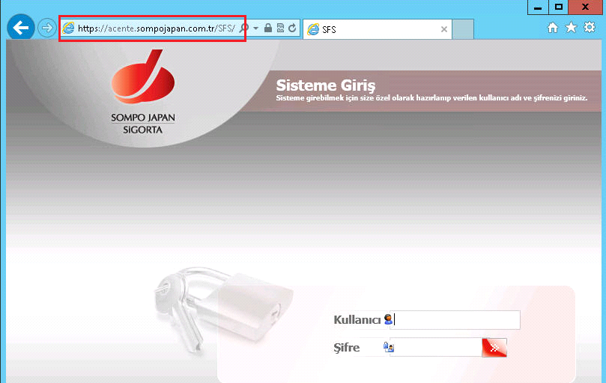

Başlat > Raporlar > Poliçe Raporları > Poliçe Arama Motoru menü adımları seçilir.

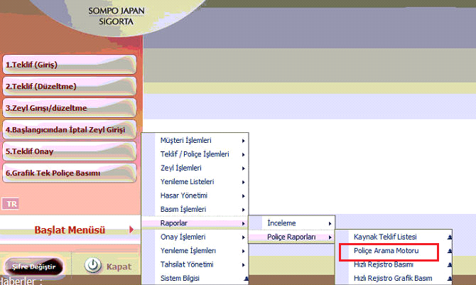

Gelen ekrandan Tarih aralığı girilir.

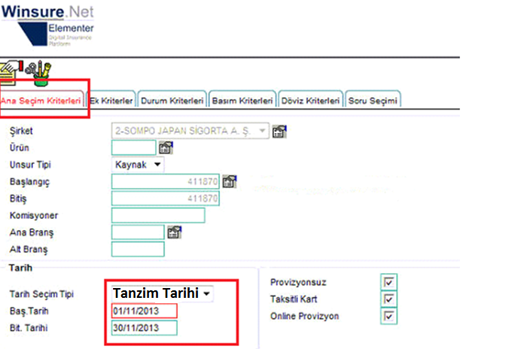

Basım kriterleri > Görünüm adı Adayazılım olarak seçilir. Sol üst köşede bulunan El ikonuna tıklanır.
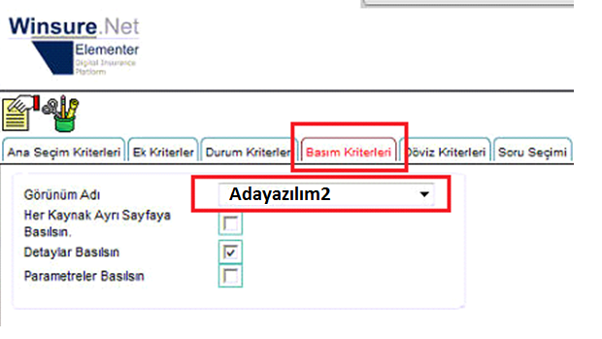

Gelen ekrandan Excel ikonuna tıklanıp ctrl tuşuna basılı tutulur. Ekrana bir süre sonra kaydet penceresi gelir ve istenilen dosyaya kayıt yapılır.
